***1. Система запускается через интернет браузеры установленные на Ваших ПК***

**1. Internet Explorer.**

**2. Coogle Chrome.**

3. Microsoft Edge. (Пока не работает, ждем исправление ошибок и нового обновления. В дальнейшем этот браузер заменит Internet Explorer)

2. Поиск браузеров на ПК

Поиск **Internet Explorer** **,** ищите такой значок на рабочем окне или в меню пуск.

**Поиск вручную**

В нижнем углу экрана введите «explorer»

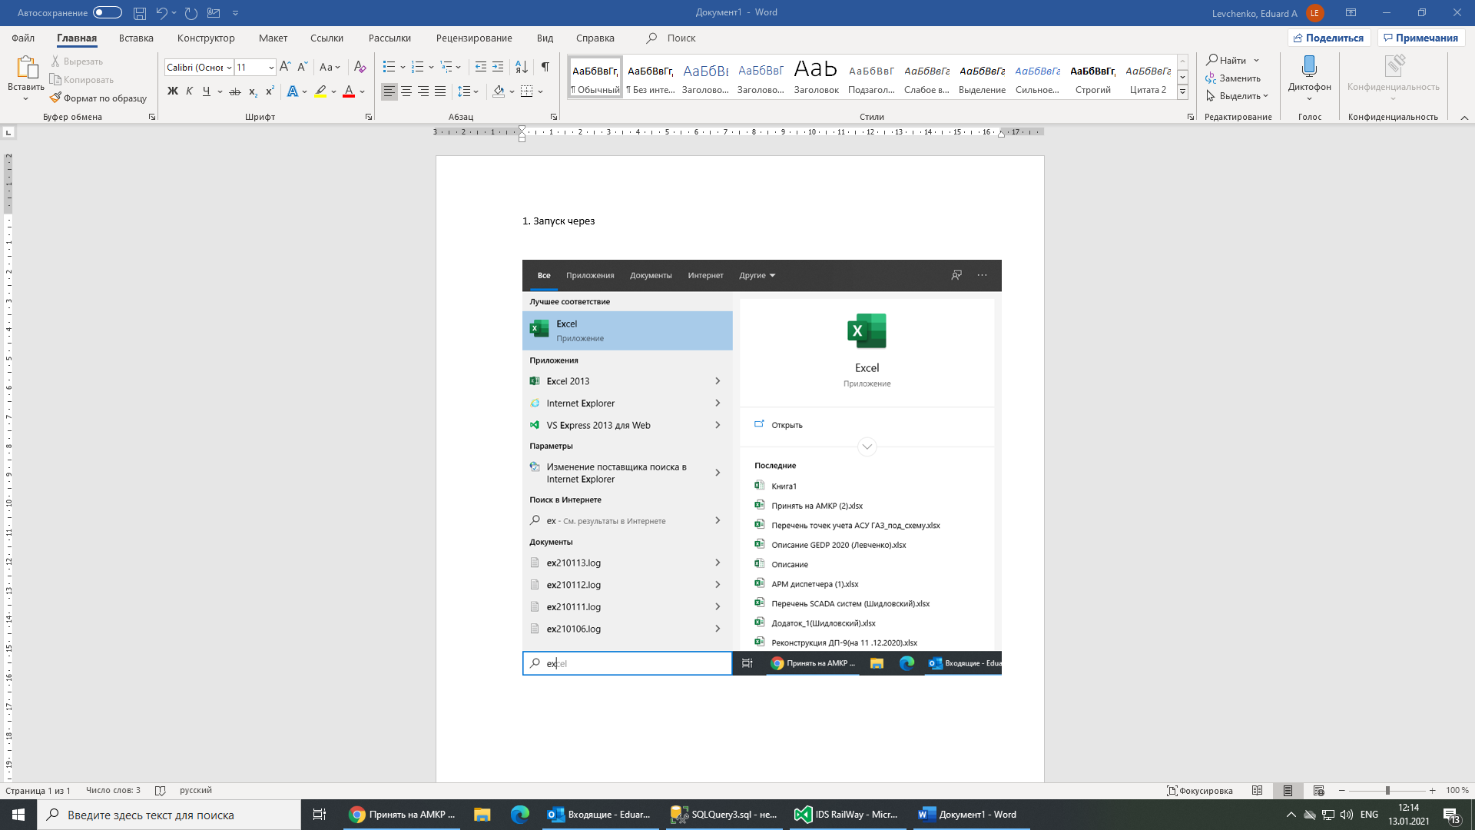

Система найдет нужное приложение

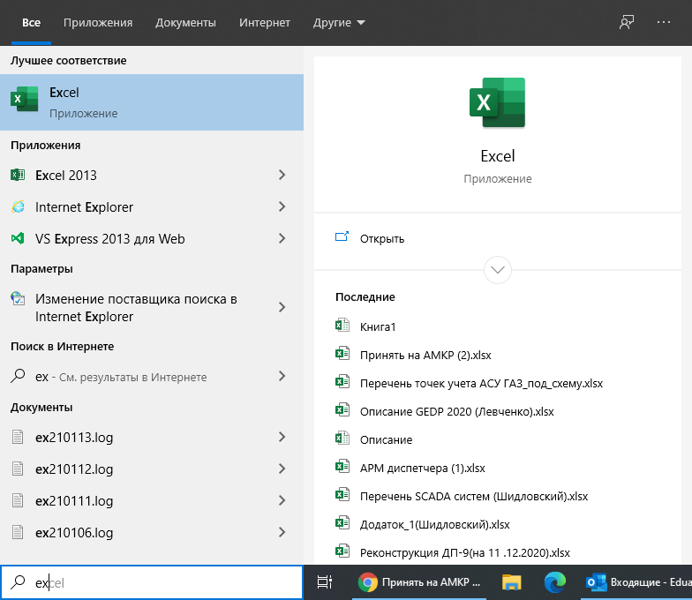

Нажимаем правой кнопкой мышки на приложении, в появившемся меню выбираем «Закрепить на панели задач»

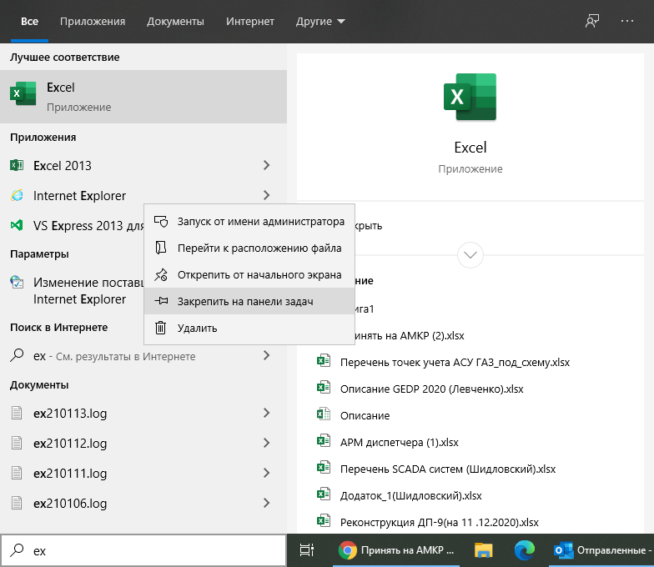

После чего этот браузер появится внизу экрана



Запускаем этот браузер

В строке адреса набираем <http://krr-app-pacnt08/idsrw/>

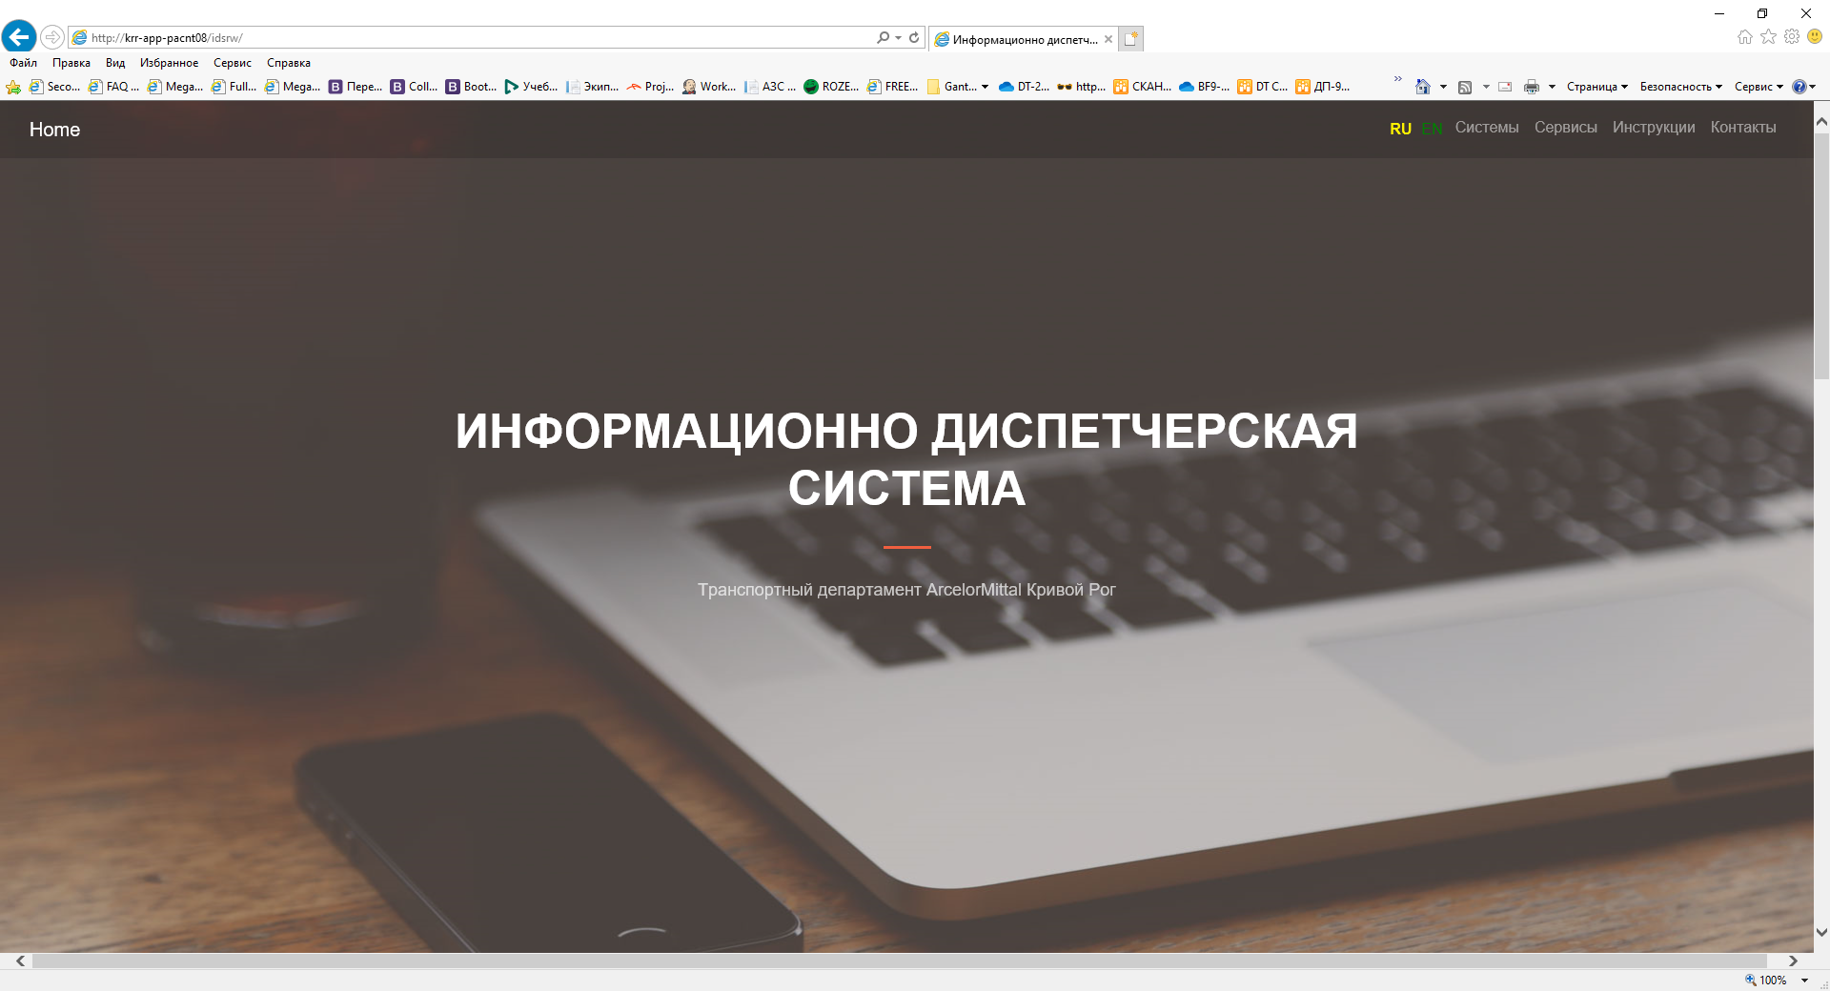

Откроется основное окно программы. (Внимание проверьте язык отображение **RU** должен быть желтым)

Внизу находим ссылку на систему ВДС «ЖД АМКР», жмем ПЕРЕЙТИ

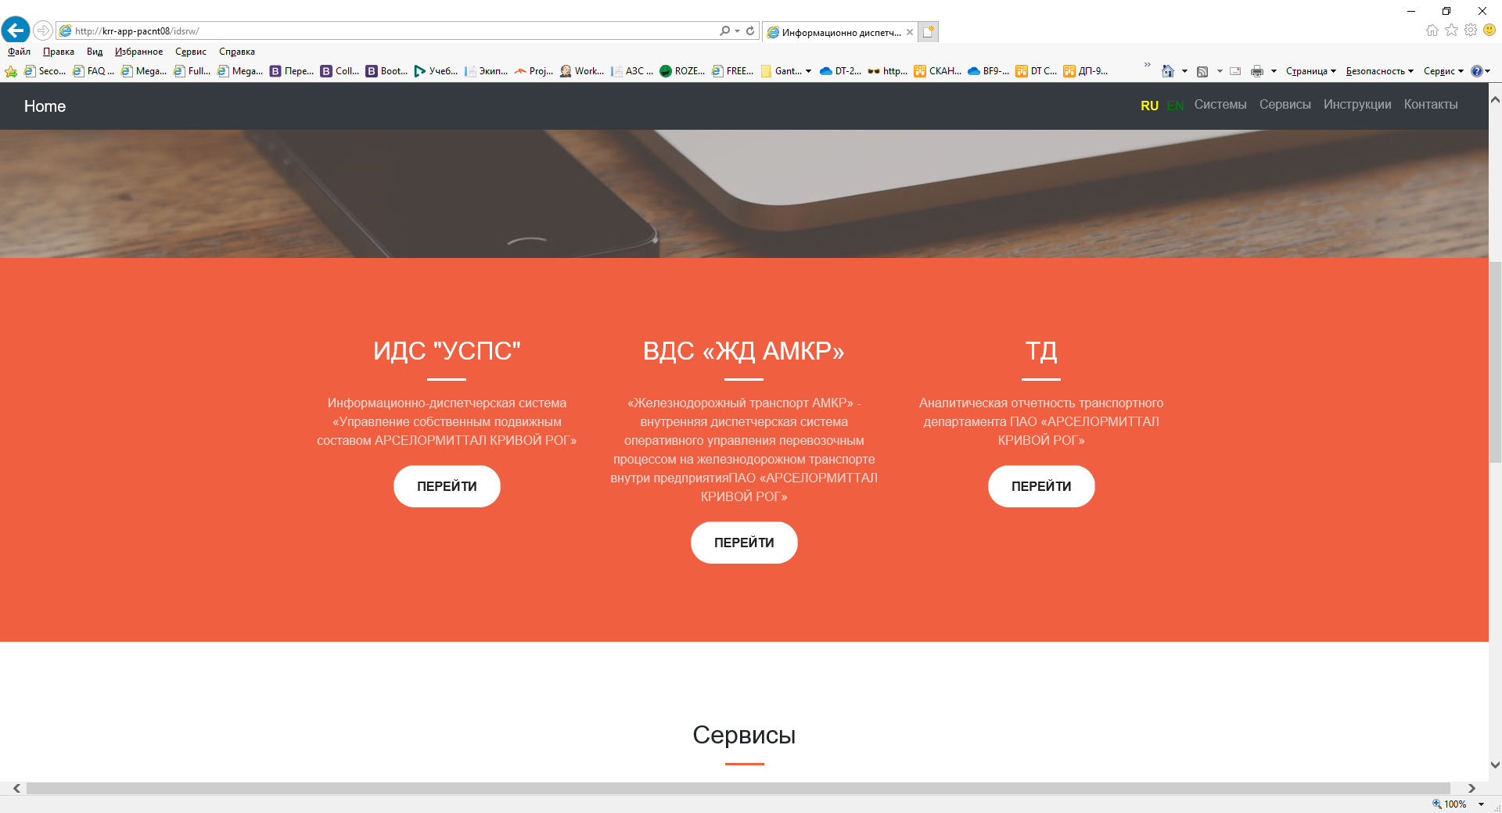

В появившемся меню выбираем нужную подсистему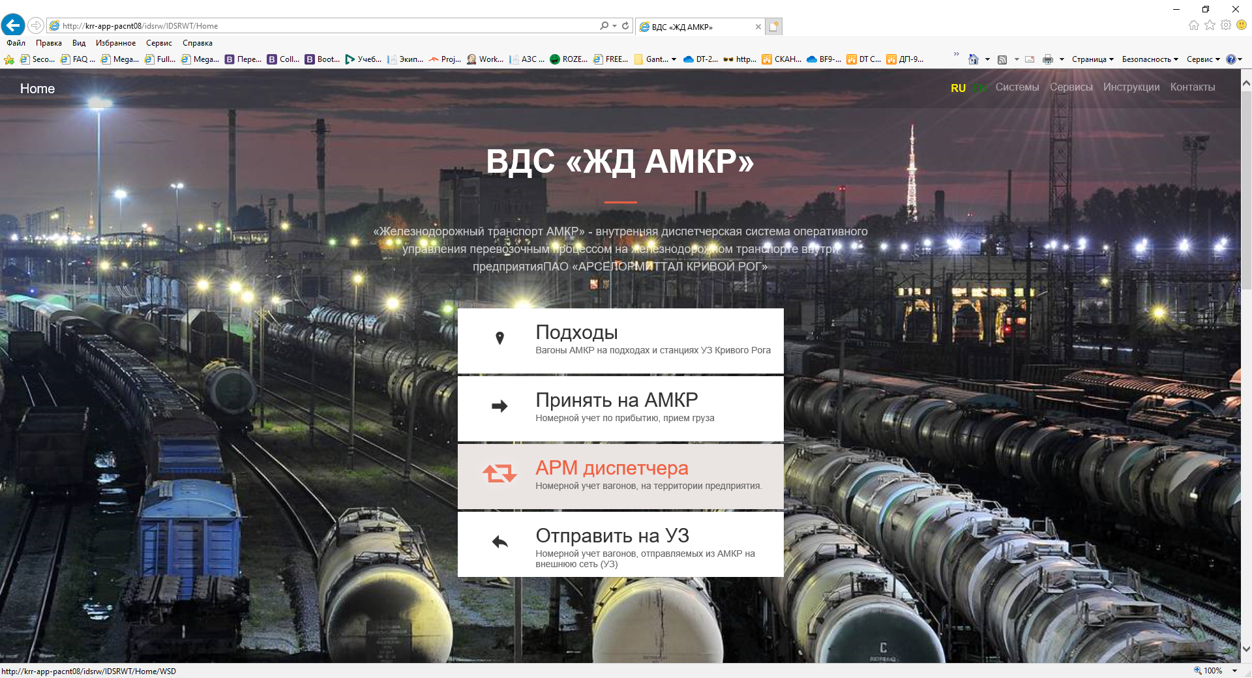

PS Для того чтобы вызывать нужный вам экран автоматически вы можете страницу добавить в избранное, нажав символ звездочки

